ＴＯＰ画面の画面表示について
㈱サンプリンティングシステム
2011.07.04
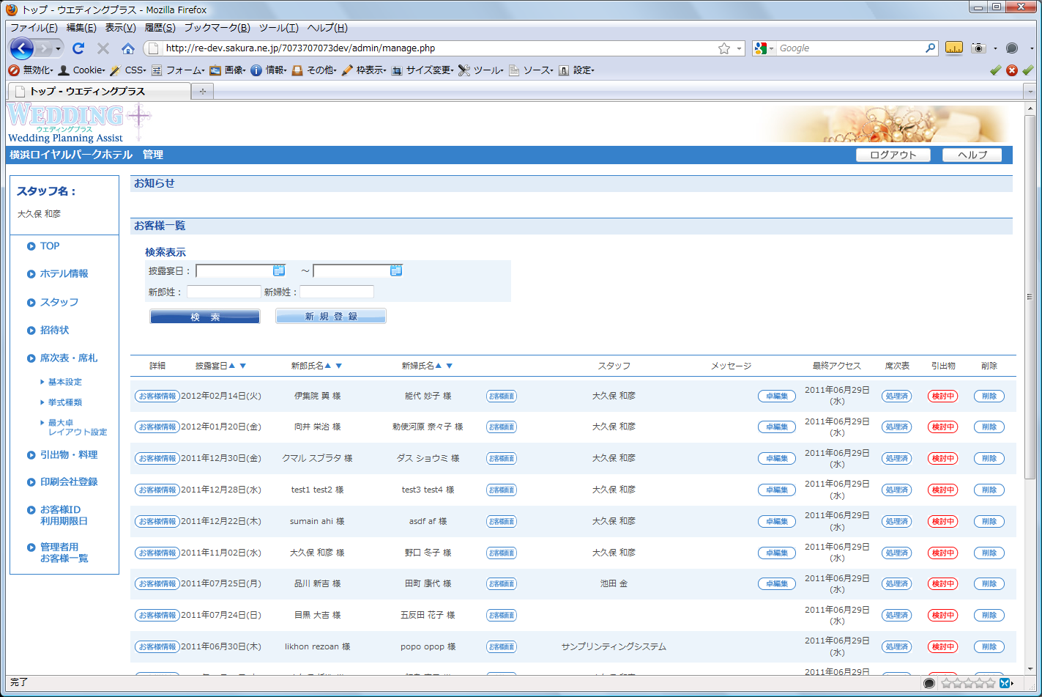
現在 w 約1380px
w 約1000px
※RE池田様作成の画像を使用、黒線はほぼ1200pxlあたりと思われる場所に書いたもの

＜課題＞
サンプリ側のテスト画面では、この画面に横スクロールが発生する。
披露宴日、新郎名、新婦名とメッセージ、席次表、引出物のボタンは最低1画面ではっきり使えることが重要。
＜解決法＞
1280pxl内には収まるように考える。
（ワイド画面ではなく、通常画面の少々古い機械でもきちんと表示できるように）
できれば少し余裕を持たせたいので、1200pxlで検討した。
＜表示内容について＞
①披露宴日の年を削除
②卓編集ボタンを削除
③最終アクセスの年と曜日を削除
④スタッフ欄を狭く（漢字7文字まで1行で表示できればよい。それ以上は2行表示になるように）
⑤お客様画面のボタンの大きさをお客様情報と同じ位にする（文字も大きくする）
これで、ほぼぎりぎり表示できるくらい。

以上を参考に、画面の表示を再考してください。

